Kit para Redes Sociales
Crianza en tiempos de COVID-19

La pandemia del coronavirus (COVID-19) ha turbado la vida familiar alrededor del mundo. El cierre de escuelas y colegios, el trabajo a distancia, el distanciamiento físico: es mucho para cualquier persona, pero especialmente para los padres. Un grupo de colaboradores nos juntamos con la iniciativa 'Parenting for Lifelong Health' (en español, Paternidad y Crianza para Salud de por Vida) para brindar a los padres y responsables de niños una serie de consejos prácticos para ayudar a manejar esta nueva (temporaria) normalidad.

Observación: Estos mensajes pueden ser adaptados a varias plataformas de redes sociales incluyendo Instagram, Facebook, Twitter, Whastapp, Viber, etc.; las etiquetas (o palabras de referencia) también puede adaptarse para satisfacer su audiencia con tal que las imágenes se mantengan constantes con la referencia para más información, ya sea en el sitio web de la OMS, UNICEF o Parenting for Lifelong Health COVID-19 (Paternidad y Crianza para Salud de por Vida).
Etiqueta a colaboradores: @WHO @UNICEF @USAID @CDCgov @ParentingLH @GPtoEndViolence @accelerate_hub
Hashtag: #COVID19Parenting #COVID19
Websites:
- Recursos en más de 50 idiomas - www.covid19parenting.com
- Link de UNICEF aquí
- Link de OMS aquí
- Link a base de evidencias aquí

Visual | Mensaje para Twitter/Facebook/Instagram
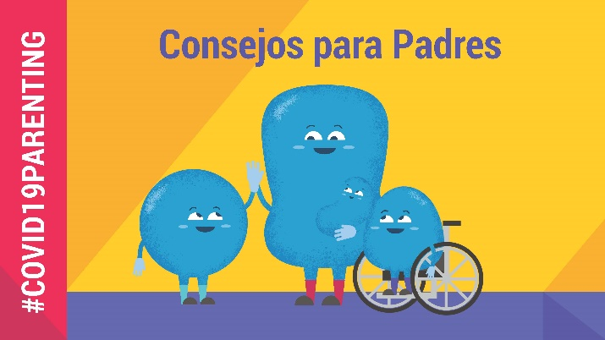 | El cierre de escuelas y colegios ha impactado 1,5 billones de niños, niñas y adolescentes.  Fíjate en estos consejos para padres, que te ayudarán a adaptarte durante el #COVID19:  ✅Mantén un ambiente positivo  ✅Crea rutinas diarias  ✅Pasa tiempo por separado con cada hija o hijo  ✅Maneja el estrés  ✅Conversando acerca del COVID19  www.covid19parenting.com - Recursos en más de 50 idiomas.  #COVID19Parenting
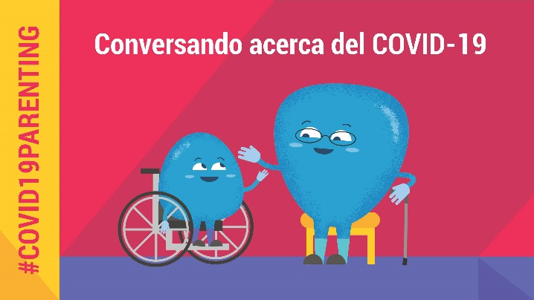 | Habla con tu hijo o hija sobre el #COVID19.  Ellos ya habrán escuchado algo. El silencio y los secretos no protegen a nuestros hijos. La honestidad y transparencia sí lo hacen. Piensa acerca de cuánto van a comprender ellos. ¡Conoces a tus hijos mejor que nadie!  #COVID19Parenting  Consejos para padres sobre crianza: www.covid19parenting.com
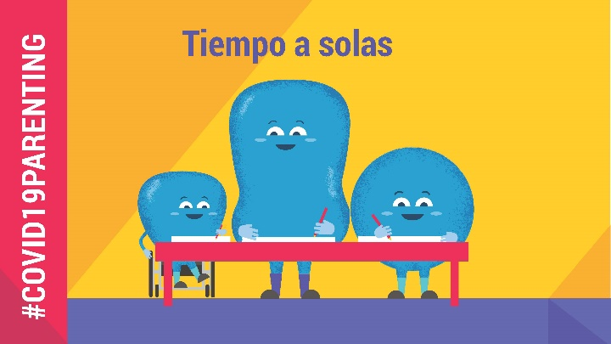 | ¡Pasa tiempo a solas con tus hijos!  El cierre de las escuelas y colegios también es una oportunidad para mejorar las relaciones con tus hijos. Pasar tiempo a solas con ellos es gratis y divertido: dibujen, bailen y no usen el teléfono o la televisión. Los hará sentirse seguros y amados.  #COVID19Parenting  Consejos para padres sobre crianza: www.covid19parenting.com  #COVID19
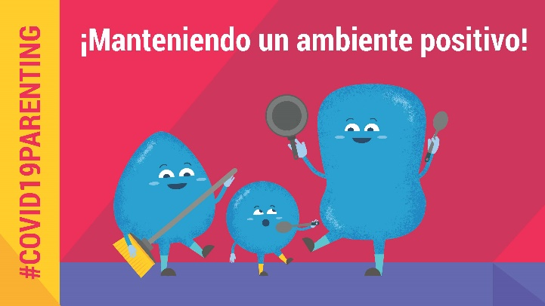 | ¡Mantén un ambiente positivo!  Es difícil sentirse positivo cuando nuestros hijos nos están volviendo locos. Generalmente terminamos diciendo "¡Deja de hacer eso!". Pero comprenderán y seguirán mejor tus instrucciones positivas y tus elogios por lo que hacen bien.  #COVID19Parenting  Consejos para padres sobre crianza: www.covid19parenting.com  #COVID19
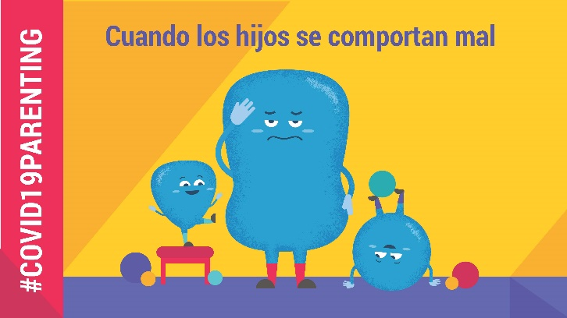 | ¿Tus hijos te están volviendo loca o loco dentro de la casa?  ¿Sientes ganas de gritar? Todos los hijos se comportan mal, es normal. Captar el mal comportamiento lo antes posible puede ayudar. Trata de redirigirles a un comportamiento positivo. ¡Prevención, protección y elogio!  #COVID19Parenting  Consejos para padres sobre crianza: www.covid19parenting.com  #COVID19
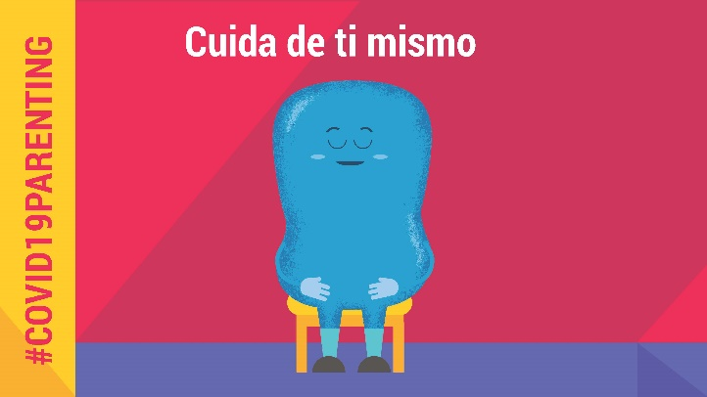 | Mantén la calma y maneja tu estrés.  ¿Casa muy llena de gente? ¿Sientes estrés? #COVID19 es un tiempo estresante. Comparte tus sentimientos. Toma un descanso. Cuida de ti mismo, para que puedas cuidar de tus hijos. ¡Tú puedes!  #COVID19Parenting  Consejos para padres sobre crianza: www.covid19parenting.com  #COVID19
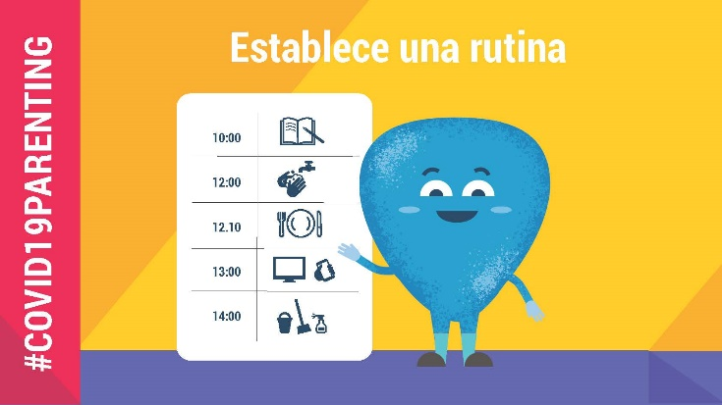 | ¡Establece una rutina!  Un día estructurado con una rutina ayuda a que los niños se sientan más seguros, y hace que sea más fácil manejarlos.  Intenta hacer un horario que incluya tareas escolares, juegos, tiempo libre, ejercicio físico y lavado de manos. Toma el control de tus días.  #COVID19Parenting  Consejos para padres sobre crianza: www.covid19parenting.com  #COVID19
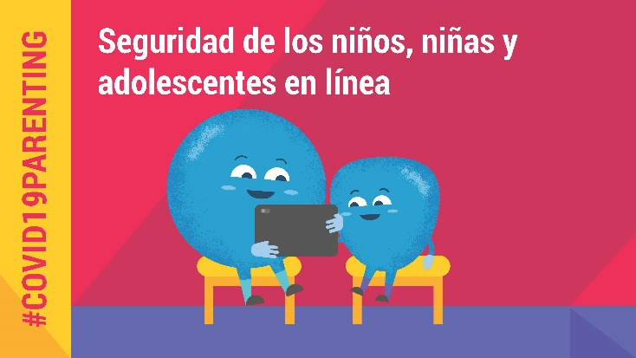 | ¡Mantén a los niños seguros en internet!  Los niños y adolescentes pasan mucho tiempo en internet ahora. Eso les ayuda a mantenerse conectados y lidiar con el #COVID19, pero también presenta riesgos.  Check #COVID19Parenting  Consejos para padres sobre crianza: www.covid19parenting.com
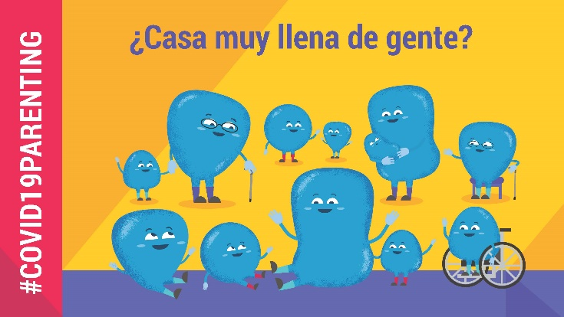 | ¿Estás criando a tus hijos en una casa muy llena de gente?  Podría ser incluso más difícil mantener a la familia sana y segura frente al #COVID19. Para que sea más fácil, intenta:  ➡️Compartir la carga  ➡️Hacer ejercicio físico a diario  ➡️Tomar un pausa  ➡️ Hacer que el distanciamiento social y la higiene sean una rutina divertida  #COVID19Parenting  Consejos para padres sobre crianza: www.covid19parenting.com
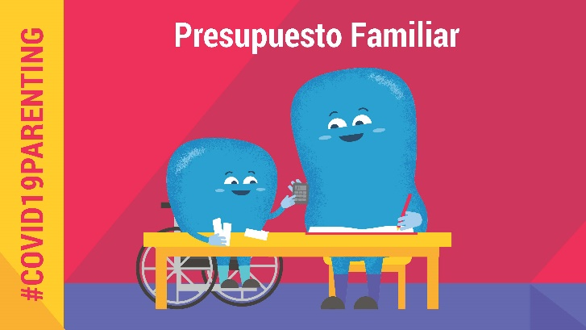 | ¿Estás estresada/o por el dinero a causa del #COVID19?  Eres una de millones que están igual. Que los hijos estén pidiendo cosas podría causar discusiones, pero esto te podría ayudar:  ➡️Busca apoyo  ➡️¿Cuántos son tus gastos?  ➡️¿Necesidades y deseos?  ➡️Elabora un presupuesto familiar con tus hijos  #COVID19Parenting  Consejos para padres sobre crianza: www.covid19parenting.com
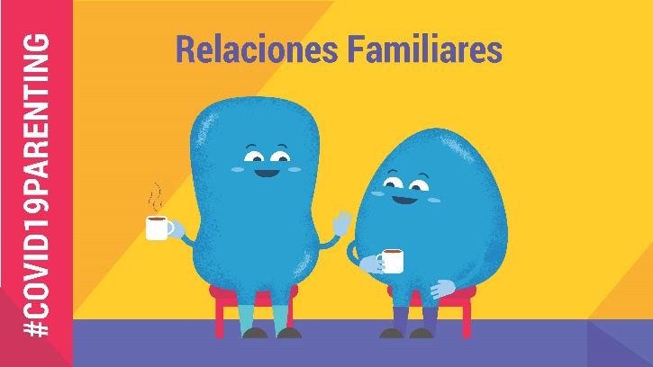 | ¡La armonía familiar está en tus manos!  Cuanto más practiquemos modelar relaciones pacíficas y afectuosas para nuestros hijos, más seguros y amados se sentirán. El lenguaje positivo, la escucha activa y la empatía harán magia💫  #COVID19Parenting  Consejos para padres sobre crianza: www.covid19parenting.com
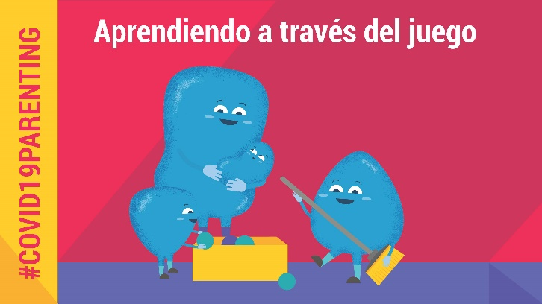 | Millones de niños, niñas y adolescentes enfrentan el cierre de sus escuelas y colegios, y al aislamiento en sus propias casas.  ¿Has probado el aprendizaje a través de juegos? ¡Puede ser divertido y educativo a la vez! Hay diferentes tipos de juegos, ve cual te gusta más 👉Consejos de crianza #COVID19Parenting www.covid19parenting.com
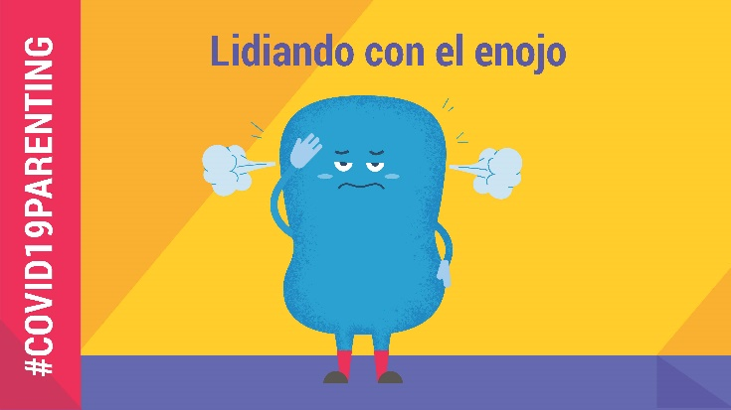 | Cuando nos enojamos...  Amamos a nuestros hijos pero el estrés por el #COVID19, la falta del dinero y el aislamiento nos pueden hacer enojar. Estos son algunos de los consejos sobre cómo evitar enojarte y tomar control de tus siguientes pasos ➡️ www.covid19parenting.com  #COVID19Parenting

